Nota de prensa

congatec lanza cinco nuevos módulos COM-HPC Server Size D con procesadores Intel Xeon D-2700 siguiendo el lema de "menos es más"

Un avance en el mundo de los servidores mixtos de tiempo real

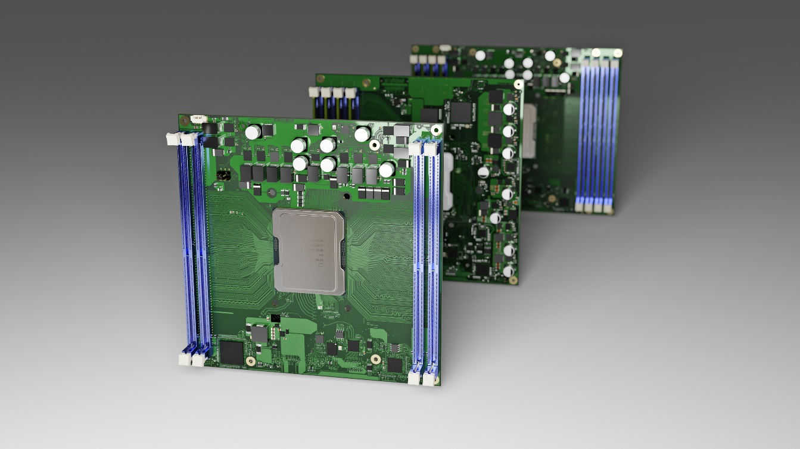
Los módulos servidor (Server-on-Modules) de congatec basados en el procesador Intel Xeon D-2700 y el compacto factor de forma COM HPC Server Size D

Deggendorf/Nuremberg, Alemania, 21 de junio de 2022 * * * congatec - proveedor líder de tecnología de sistemas embebidos y edge computing - amplía su cartera de módulos servidor (Server-on-Modules) basados en el procesador Intel Xeon D-2700 con el lanzamiento de cinco nuevos módulos en la clase de rendimiento compacto (160x160mm) del Servidor COM-HPC Size D. El lanzamiento subraya la enorme demanda de la industria de servidores de vanguardia de alto rendimiento en un factor de forma pequeño, robusto y apto para exteriores. Además, incorporan a los procesadores Intel Xeon D-2700, con hasta 20 núcleos, al ámbito de las aplicaciones mixtas exigentes en tiempo real. En comparación con los módulos COM-HPC Server Size E, de mayor tamaño (200x160 mm), el número de módulos DRAM admitidos se reduce a la mitad, de 8 a 4 zocalos. No obstante, se proporcionan unos impresionantes 512 GB de RAM DDR4 a 2.933 MT/sg. La ventaja de limitar la RAM es que los módulos ocupan menos espacio, lo que reduce el espacio necesario en un 20% en comparación con el Size E. Las aplicaciones a las que se dirigen los nuevos módulos COM-HPC basados en el procesador Intel Xeon D-2700 son despliegues de servidores de borde profundamente embebidos y con limitaciones de espacio, con un alto rendimiento de datos, pero con cargas de trabajo menos intensivas en memoria. Suelen encontrarse en entornos en tiempo real conectados a la red IIoT de fábricas inteligentes e infraestructuras críticas.

"Nuestro lanzamiento actual se describe mejor como "menos es más": Las aplicaciones de servidor de borde mixto no tienen que gestionar cargas de trabajo de servidor intensivas en RAM. Por el contrario, necesitan alojar varias aplicaciones en tiempo real una al lado de la otra y, por tanto, requieren el mayor número de núcleos posible. También deben satisfacer las demandas de las comunicaciones industriales con muchos pequeños paquetes de mensajes que deben procesarse en tiempo real. Una vez más, la memoria no es tan crítica en comparación con los servidores web basados en bases de datos que son utilizados por miles de personas en paralelo. Es cierto que los clientes pueden hacer funcionar los módulos COM-HPC Server Size E con sólo 4 zocalos de RAM. Sin embargo, el ahorro de espacio también es muy importante para ellos. Por eso ahora también ofrecemos el procesador Intel Xeon en el Servidor COM-HPC Size D", explica Martin Danzer, Jefe de Gestión de Producto de congatec.

Independientemente de las distintas especificaciones de los módulos servidor, todos los módulos Servidor COM-HPC de congatec con procesadores Intel Xeon (anteriormente Ice Lake D) en Size E y Size D, así como el factor de forma COM Express Tipo 7, aceleran la próxima generación de cargas de trabajo de microservidores en tiempo real en entornos robustos y rangos de temperatura extendidos. Las mejoras incluyen hasta 20 núcleos, hasta 1 TB de RAM, el doble de rendimiento por carril PCIe a velocidades Gen 4, así como conectividad de hasta 100 GbE y soporte TCC/TSN. Las aplicaciones a las que se dirigen van desde servidores de consolidación de cargas de trabajo industriales para automatización, robótica e imágenes médicas de backend hasta servidores de exterior para suministros de energía e infraestructuras críticas -como redes inteligentes de petróleo, gas y electricidad, así como redes ferroviarias y de comunicaciones- y también incluyen aplicaciones habilitadas para la visión, como vehículos autónomos e infraestructuras de vídeo para vigilancia y seguridad.

Además de las enormes mejoras en el ancho de banda y el rendimiento, las familias de módulos servidor de congatec amplían significativamente el ciclo de vida de los diseños de servidores robustos de última generación en comparación con los servidores comunes, ya que la disponibilidad a largo plazo de hasta diez años forma parte de la hoja de ruta. Las familias de módulos convencen además con un completo conjunto de funciones de nivel de servidor: Para los diseños de misión crítica, ofrecen potentes funciones de seguridad de hardware que incluyen Intel Boot Guard, Intel Total Memory Encryption - Multi-Tenant (Intel TME-MT) e Intel Software Guard Extensions (Intel SGX). Las aplicaciones de IA se benefician de la aceleración de hardware integrada, que incluye AVX-512 y VNNI.

El conjunto de características en detalle
Los cinco nuevos módulos servidor conga-HPC/sILH con procesadores de la serie Intel Xeon D-2700 amplían la actual familia de productos COM-HPC Server Size D de congatec con procesadores Intel Xeon D-1700. Ambas series de procesadores se basan en la generación anteriormente denominada Ice Lake. El presente lanzamiento duplica el número de núcleos disponibles de este compacto módulo servidor de alto rendimiento de 160x160mm de hasta 10 a hasta 20. La compatibilidad con la memoria se amplía de hasta tres a hasta cuatro canales de RAM DDR4 de hasta 512 GB a 2.933 MT/sg. Para la conexión de una amplia gama de controladores dedicados, tarjetas aceleradoras de cálculo y medios de almacenamiento NVMe en instalaciones de servidores de borde robustos, cuentan con 32x carriles PCIe Gen 4 además de 16x carriles PCIe Gen 3. Para las redes en tiempo real hay 1x 2,5 GbE con soporte TSN y TCC además de un ancho de banda Ethernet ampliado de 100 Gbps en varias configuraciones que incluyen 1x 100 GbE, 2x 50 GbE, 4x 25 GbE así como varias otras configuraciones a través de interfaces KR o SFI. Otras interfaces son 4x USB 3.1 y 4x USB 2.0. Para el almacenamiento no volátil, los módulos admiten opcionalmente un eMMC 5.1 integrado con una capacidad de hasta 128 GB, así como 2 interfaces SATA III.

Los nuevos módulos servidor COM-HPC, preparados para las aplicaciones, vienen con paquetes de soporte de placa completos para Windows, Linux y VxWorks. Para la consolidación de la carga de trabajo, el soporte de máquinas virtuales en tiempo real está disponible gracias al amplio soporte de congatec de las implementaciones de RTS Hypervisor de Real-Time Systems. congatec también ofrece soluciones de refrigeración perfectamente adaptadas, que van desde una potente refrigeración activa con adaptador de tubo de calor hasta soluciones de refrigeración totalmente pasivas para la mejor resistencia mecánica contra vibraciones y golpes.

Los nuevos módulos conga-HPC/sILH COM-HPC Server Size D (160x160mm) basados en el procesador Intel Xeon D-2700 estarán disponibles en las siguientes variantes:

Procesador |  | Núcleos / Hilos |  | Frec. [GHz] |  | LLC Cache [MB] |  | Potencia Base CPU [W] |  | Rango de temperatura
Intel Xeon D-2796TE |  | 20 / 40 |  | 2.0 |  | 30 |  | 118 |  | Ampliado
Intel Xeon D-2775TE |  | 16 / 32 |  | 2.0 |  | 25 |  | 100 |  | Ampliado
Intel Xeon D-2752TER |  | 12 / 24 |  | 1.8 |  | 20 |  | 77 |  | Ampliado
Intel Xeon D-2733NT |  | 8 / 16 |  | 2.1 |  | 15 |  | 80 |  | Comercial
Intel Xeon D-2712T |  | 4 / 8 |  | 1.9 |  | 15 |  | 65 |  | Comercial

Para más información sobre los módulos servidor conga-HPC/sILH COM-HPC Size D, visite: https://www.congatec.com/en/products/com-hpc/conga-hpcsilh/

Puede encontrar más información sobre los nuevos procesadores Intel Xeon D-2700 en la página web principal: https://www.congatec.com/en/technologies/intel-xeon-d-modules/

* * *

Sobre congatec
congatec es una empresa de tecnología de rápido crecimiento que se centra en productos informáticos embebidos y edge. Los módulos informáticos de alto rendimiento se utilizan en una amplia gama de aplicaciones y dispositivos en automatización industrial, tecnología médica, transporte, telecomunicaciones y muchas otros verticales. Respaldado por el accionista controlador DBAG Fund VIII, un fondo del mercado medio alemán que se enfoca en negocios industriales en crecimiento, congatec tiene la experiencia en financiación, fusiones y adquisiciones para aprovechar estas oportunidades de mercado en expansión. congatec es el líder del mercado global en el segmento de módulos COM con una excelente base de clientes desde nuevas empresas hasta compañías internacionales de primera línea. Más información disponible en nuestra web www.congatec.com o via LinkedIn, Twitter y YouTube.

Reader Enquiries:  congatec GmbH  Christian Eder  Telefon: +49-991-2700-0  info@congatec.com  www.congatec.com | Press contact:  SAMS Network  Michael Hennen  Telefon: +49-2405-4526720  congatec@sams-network.com  www.sams-network.com

Texto y foto también disponible online en: https://www.congatec.com/es/congatec/notas-de-prensa.html

Intel, el logotipo de Intel y otras marcas de Intel son marcas comerciales de Intel Corporation o sus filiales..

